**实验项目名称 Logisim新手实验**

## 一、 实验目的

1、熟悉Logisim仿真软件的使用方法

2、通过实验加深对逻辑代数中的三种运算的理解

3、利用掌握的逻辑运算知识，设计和完成计数器实验电路

## 二、 主要仪器设备、实验环境

Logisim仿真软件

## 三、 实验任务

1、使用Logisim软件，熟悉界面和设计电路的操作方法

2、设计和连接与、或、非门电路，并验证其逻辑关系

3、利用掌握的逻辑运算知识，设计和完成计数器实验电路

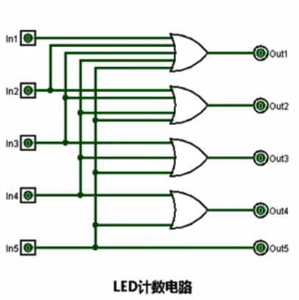

## 四、 实验过程及结果分析

（1）连接与、或、非门电路

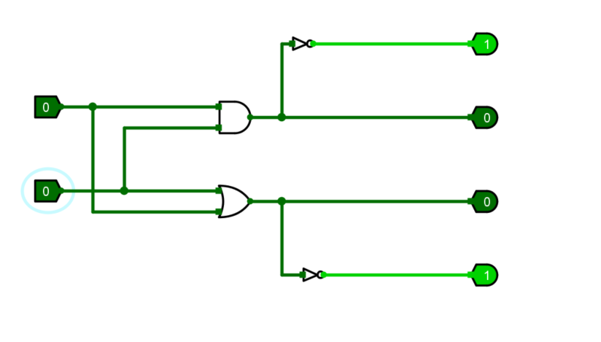

（2）验证与、或、非门电路的逻辑关系

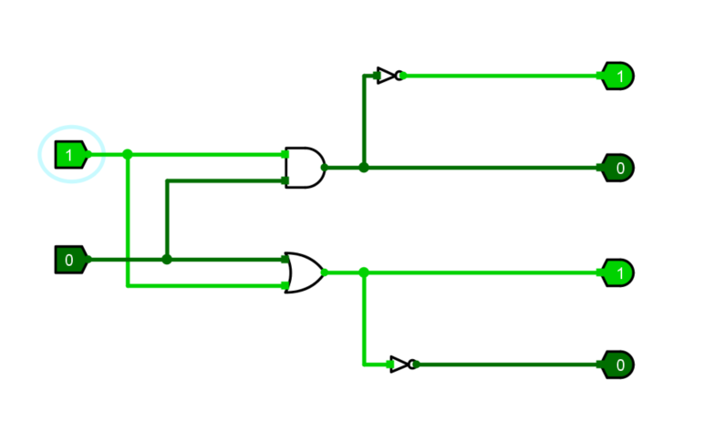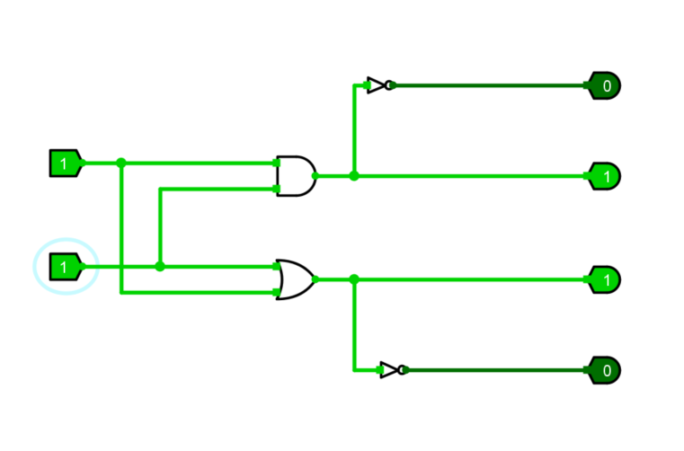

结果分析：

与门：两个输入同时为1时，输出为1

或门：有一个输入为1时，输出为1

非门：反转信号，0变1,1变0

（3）设计和完成计数器实验电路

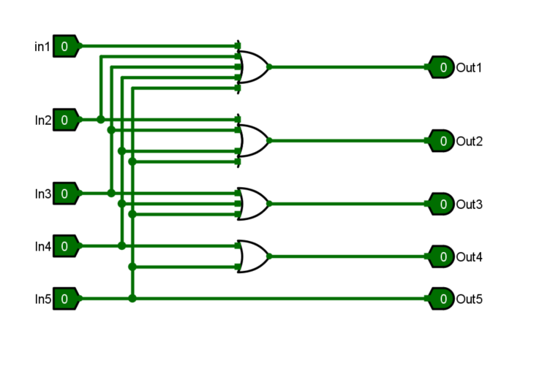

结果分析：

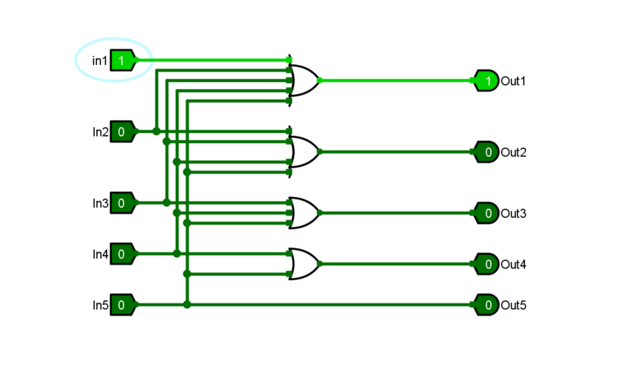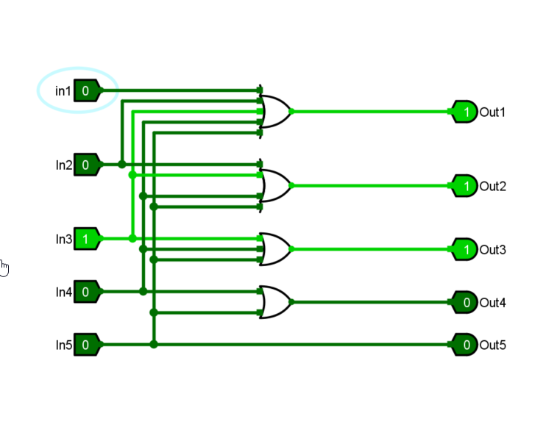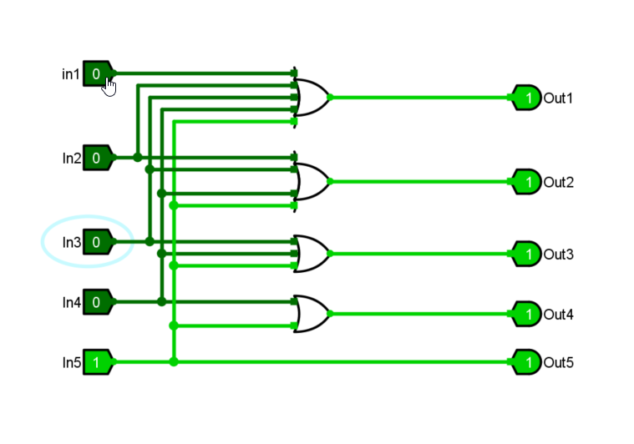

（3）验证电路的输出：

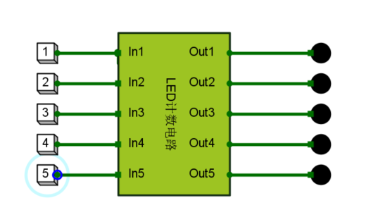

结果分析：

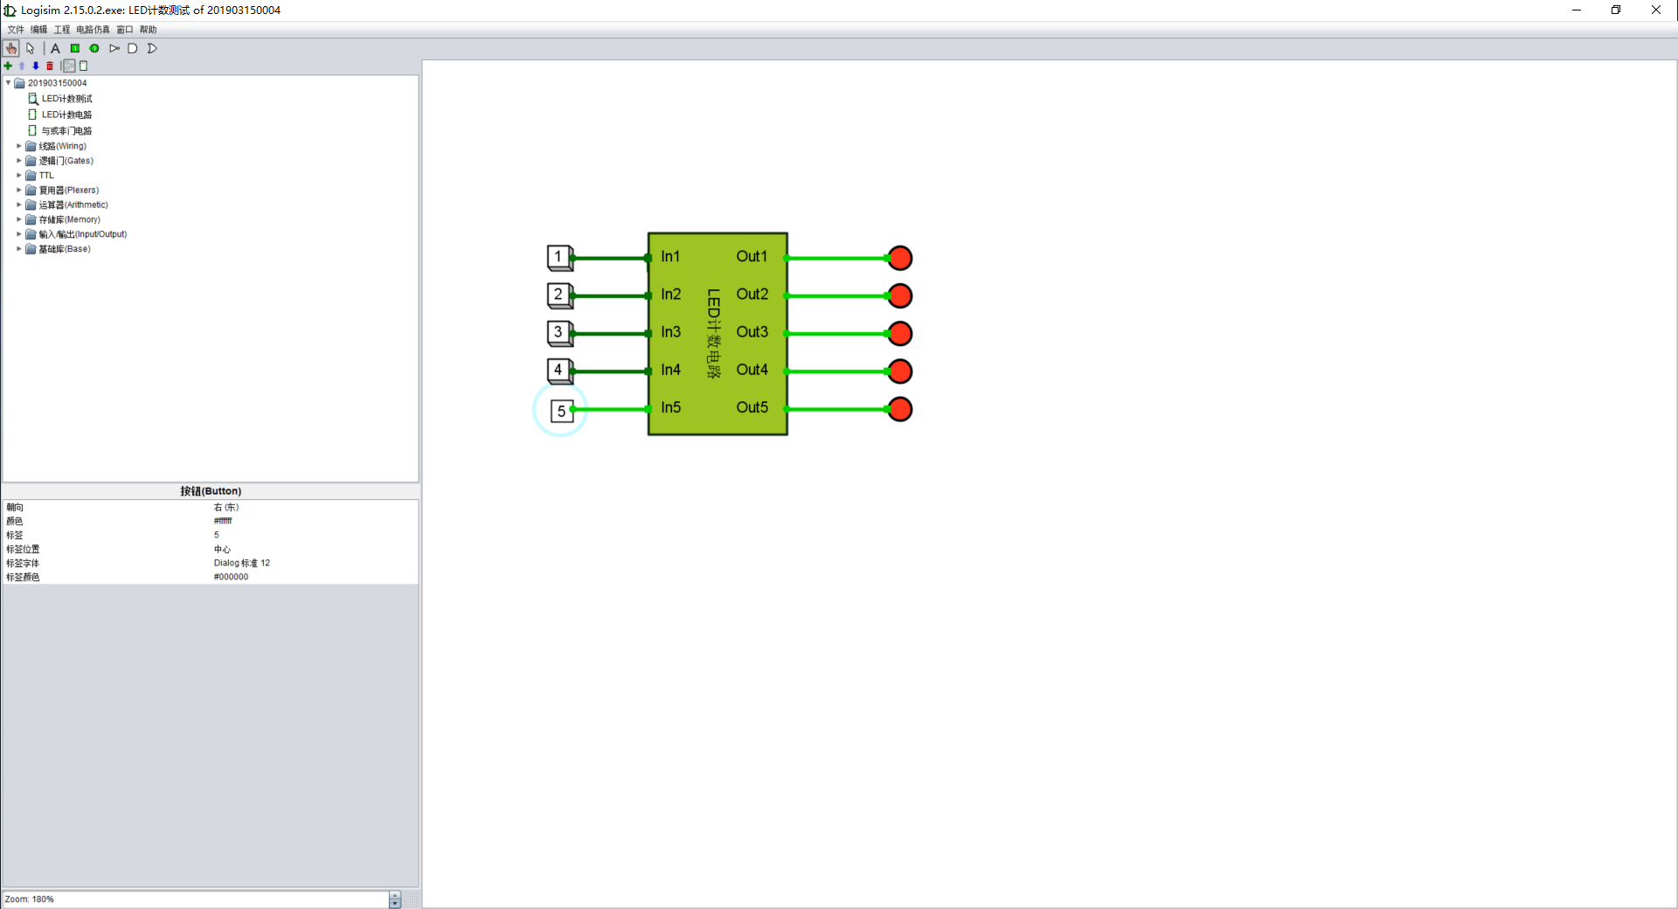

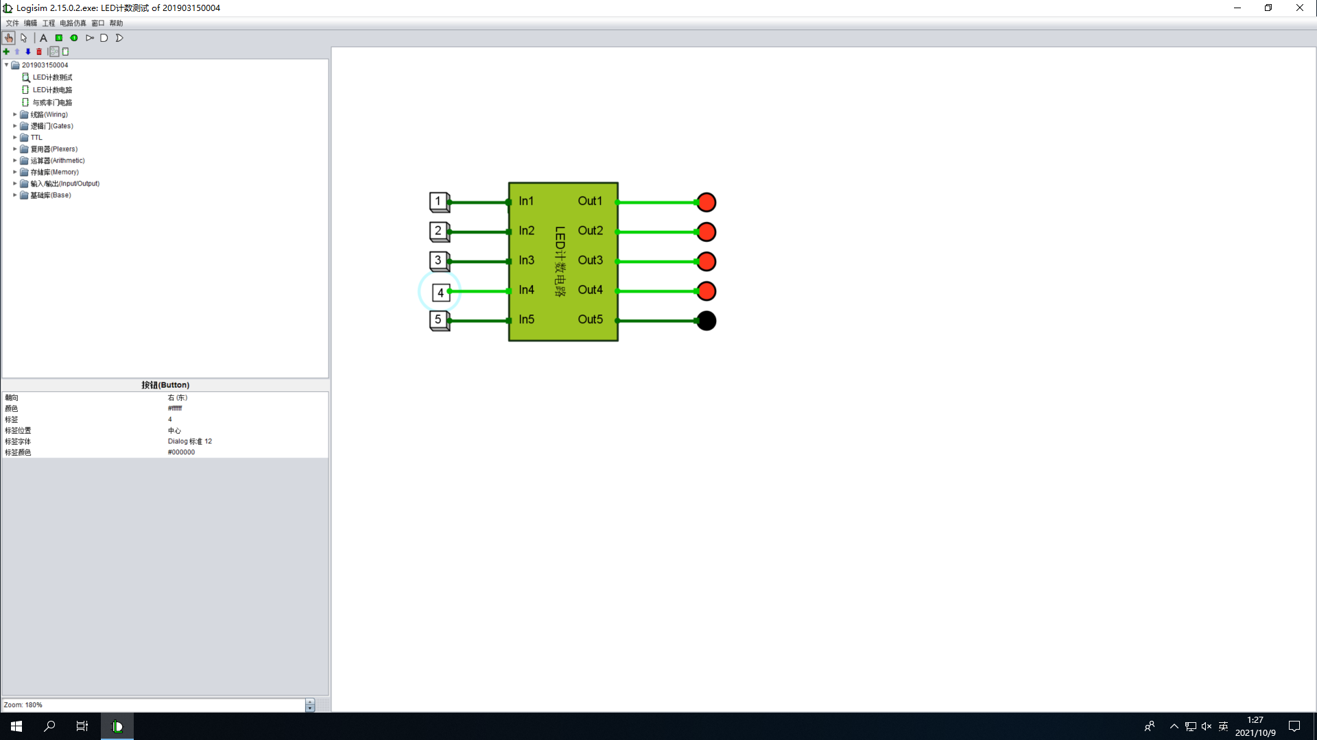

## 五、实验思考

复杂的电路也都是由许多简单的电路构成的。